Optimér din mozzarellaost
– et engineeringforløb kemi c/b eller biologi c/b

Lav den optimale mozzarellaost – fx kan du arbejde med at forbedre opskriften eller konsistensen, lav din egen smag eller noget helt andet.

LÆRERVEJLEDNING

I dette forløb skal eleverne arbejde med fremstilling og forbedring af mozzarellaost. Det er nemt og hurtigt at lave mozzarellaost. Når syrningen sker med citronsyre, tager det 30-60 minutter, alt efter hvor rutineret man er. (Det er lidt sværere at styre processen, når syrningen sker ved fermentering med mælkesyrebakterier og det tager lidt længere tid.)
Første gang man laver mozzarella, er det dog svært at få den rigtige elastiske og glatte konsistens.
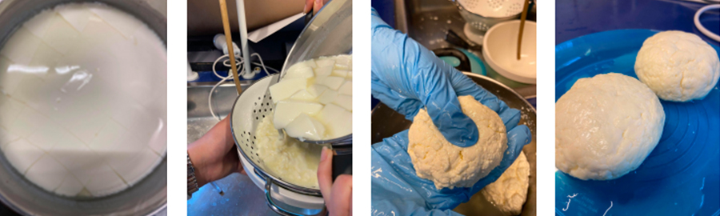

Det er derfor relevant at tage de molekylær-gastronomiske briller på og kigge lidt nærmere på kemien og biologien bag processen, samt kigge nogle dygtige kokke over skulderen, så man kan få et forbedret produkt. Forløbet afsluttes med at bage en mozzarellapizza, lave chili cheese tops, tyrkisk dessert eller lignende med egen ost.
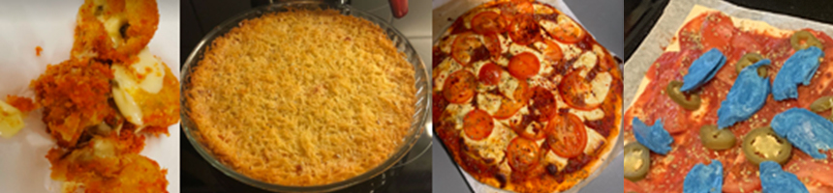
Forløbsbeskrivelse

- Fag: Kemi C/B og Biologi C/B (forløbet kan nemt tilpasses elevernes niveau)
- Antal lektioner: 8-9 moduler af 90 minutter (men forløbets varighed kan nemt justeres)
- Kernestof, supplerende stof:
Der er masser af kemi og biologi i fremstilling af mozzarella og teorien kan nemt tilpasses elevernes niveau. Fx:
Kemi: polære og upolære stoffer, fedtstoffer, syre-base kemi, pH målinger
Biologi: aminosyrer, proteiner, enzymer, bakterier, kost og ernæring
Råvaren: Hvad er mælk? Hvordan laves mælk om til ost?
- Apparatur og materialer til rådighed:
Simpelt køkkenudstyr: kogeplade, gryde, dørslag, skeer, termometer mm.

Lærerforberedelser:
Indkøb: osteløbe, citronsyre, mælk mm.
Osteløbe kan f.eks. købes her: Osteløbe - Fermenteret - 150 ml (hjemmeriet.com)
Breve med citronsyre kan f.eks. købes i Føtex

Udfordring og narrativ:
Ægte mozzarellaost laves af bøffelmælk og efter mere end 500 år gamle, italienske håndværkstraditioner. I mangel af bøfler laves osten dog ofte af mælk fra køer og kan være ganske udmærket. Desværre findes mozzarellaost også i kedelige, smagsløse varianter, som den revne ost i lufttætte plastikposer, der strøs på pizzaer og i lasagne.
Men nu får du chancen for at lave din egen lækre, hjemmelavede mozzarellaost, personaliseret til lige den variant, du ønsker. I dette engineeringforløb skal du lave den optimale mozzarellaost – fx kan du arbejde med at forbedre opskriften eller konsistensen, du kan ændre på mælketypen, arbejde med næringsværdien, smagen eller måske noget helt andet.

Krav/benspænd:
Konsistensen bliver som regel grynet, første gang man laver mozzarella. Der er heldigvis mange forskellige ting, man kan tage fat i, når man vil forbedre sin ost. Det mest simple er fokus på konsistens og optimering af de enkelte procestrin. En anden mulighed er fokus på fermentering og mælkesyrebakterier. Derudover kan man overveje at tilføre værdi (’added value’) til det, som nogen synes, er et lidt kedeligt produkt - f.eks. reduceret fedtindhold, øget proteinindhold, ekstra vitaminer, smag, farve mm.

Naturvidenskabelige undersøgelser:
Det er vigtigt at ramme en pH-værdi omkring 5,3 og øvelse gør altid mester, når man ælter ostemassen. Eleverne udførte følgende selvvalgte forbedringer:
- pH-målinger
- Ælteteknik
- Mælk med forskelligt fedtindhold
- Fermentering i stedet for simpel syrning med citronsyre
- Tilsætning af andre ingredienser såsom aromastoffer, farvestoffer og krydderier

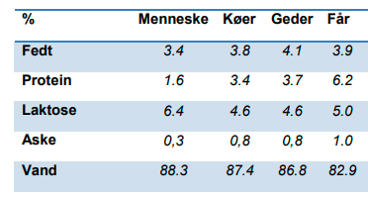
OBS: I Danmark bliver al mælk pasteuriseret. Det sker ved at opvarme mælken til 72°C i 15 sekunder. Det dræber alle bakterier i mælken – både de sygdomsfremkaldende og de naturligt forekommende mælkesyrebakterier.
Når man laver ost, koncentreres mælkens tørstofbestanddele ved koagulering med enzymet Chymosin (også kaldet osteløbe). Mælkeproteiner består hovedsageligt (80%) af kasein, som gøres uopløseligt og danner et sammenhængende netværk, hvorfra vallen udskilles.
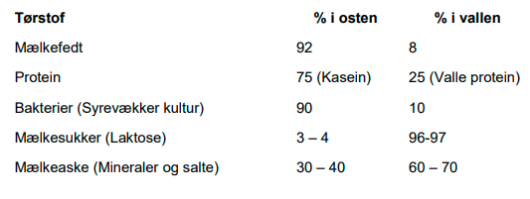
Man kan derudover arbejde med naturvidenskabelige tests af produktet - hvis man har meget tid. Kemisk analyse af fedtindhold og proteinindhold. Smelteegenskaber, sensorisk analyse mm.

Engineeringdidaktik:
Vi var mest interesseret i at bruge forløbet som et undervisningsforløb om naturvidenskabelig metode og innovation, men samtidig var det vigtigt for os at få sat elevernes faglige viden i spil i udviklingen af deres produkt.
Engineering Design Processen er rigtig god som et praktisk værktøj til metodeundervisning. Det var vigtigt for os, at projektet ikke primært havde fokus på idegenerering og helt nye ideer, som ikke nødvendigvis fører til et fysisk produkt/prototype. I stedet havde vi fokus på et allerede eksisterende simpelt produkt, som eleverne kan forklare naturfagligt og som de nemt kan forbedre/redesigne.
Vi brugte svævebaneøvelsen (se Engineer the Futures hjemmeside, under Engineering i gymnasiet) til at introducere Engineering Design Processen og vi brugte en logbog til at dokumentere elevernes arbejde i de forskellige faser. Se power point vedlagt under elevvejledning

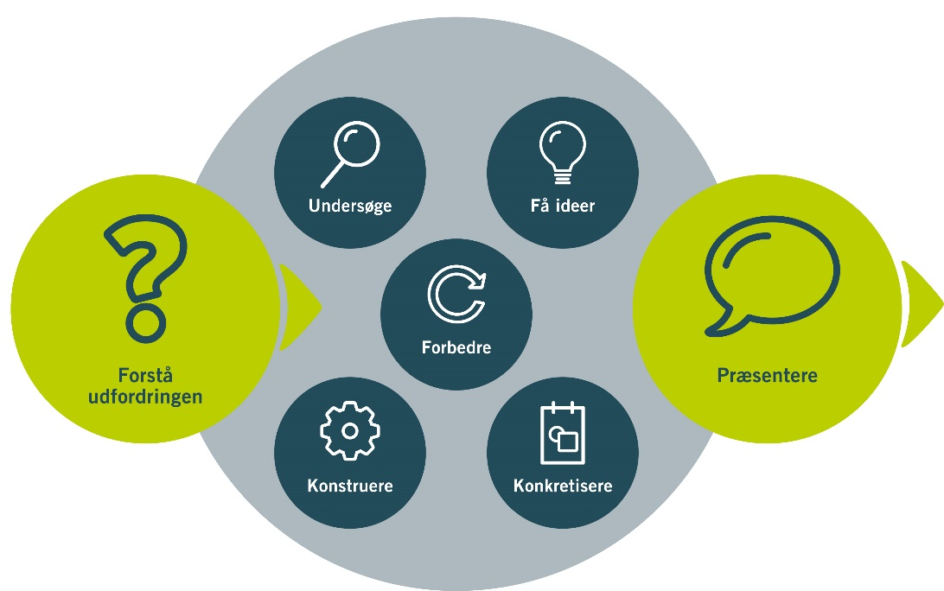

Eleverne havde fag-fagligheden med sig fra den daglige undervisning, men man kan også sagtens lave projektet som en del af biologiundervisningen om enzymer eller kost.

Lektionsplan for engineering-forløbet:
Modul | EDP-fase | Aktiviteter | Materialer
(1) | Alle | Introduktion til de 7 faser i Engineering Design Processen vha. svævebane udfordring.  (kan udelades, hvis eleverne allerede kender engineeringmodellen) | Se vedlagte power point  Find svævebaneøvelsen på Engineer the Futures hjemmeside, under Engineering i gymnasiet
2 | Forstå udfordringen  Undersøg  Få ideer | Udfordringen præsenteres og der arbejdes med de første 3 faser i processen.  Find en god opskrift og læs opskriften grundigt. Hvilke procestrin indgår i fremstillingen, hvilke kemiske og biologiske processer er i spil, hvordan skal vores mozzarella laves og hvilke forbedringer kunne man evt. på forhånd tænke sig at lave af produktet?  (F.eks. fokus på konsistens og optimering af de relevante procestrin, syrning ved fermentering, ostens sammensætning dvs. indhold af fedt, protein, vitaminer, smag, farve mm.).  Man kan med fordel introducere en fysisk Logbog eller en Logbog i google docs, hvor eleverne noterer deres overvejelser og beslutninger i de enkelte faser. | Se næste side. Der findes desuden mange gode opskrifter på nettet. Eleverne skal huske at tilpasse opskriften til mindre portioner ost - brug f.eks. 1 L mælk per gang.  Eksempel på opskrift: Hjemmelavet mozzarella – bedre bliver det ikke uden en bøffel – opskrift | Beretninger fra et autentisk landbrug (wordpress.com)
3 | Konkretiser | Eleverne laver indkøbsliste, materialeliste og arbejdsfordeling/tidsplan.
4 -7 | Konstruere  Forbedre | Osten laves mindst 2 gange og gerne flere gange.  Produktets kvalitet vurderes hver gang og processen forbedres, indtil man har det ønskede resultat - eller løber tør for tid.  (Vi brugte 2x3 timer i laboratoriet/køkkenet).
8 | Præsentere | Eleverne laver deres præsentation med fokus på de naturvidenskabelige metoder, Engineering Design Processen og lærerige fejl.  Der spises pizza
9 | Præsentere | Eleverne laver deres præsentation med fokus på de naturvidenskabelige metoder, Engineering Design Processen og lærerige fejl.
Procestrin for fremstilling af frisk (ikke modnet) ost
Trin 1. Syrning af mælken
Citronsyren opløses først i lidt vand.
Sødmælk hældes i en gryde og citronsyren tilsættes langsomt under omrøring, hvorved pH sænkes.
Mælken varmes op til 32°C.
De dygtigste elever kan evt. selv undersøge, hvordan man kan bruge en starterkultur fra f.eks. kærnemælk, til at foretage syrningen og derefter udføre en fermentering som deres forbedrede produkt. De kan også undersøge, hvordan mælkesyrebakterierne omdanner laktose til mælkesyre.

Trin 2. Tilsætning af osteløbe og koagulering
Osteløben udrøres først i lidt vand og hældes derefter i mælken under rolig omrøring. Låget lægges på gryden og mælken stivner i løbet af ca. 5 minutter.
Eleverne kan undersøge, hvilken pH der er optimal for koaguleringen og måle den undervejs, når de skal forbedre deres produkt. Så de er sikre på, at den oprindelige pH på ca. 6,5 i mælk falder til ca. 5,3, men heller ikke meget lavere. Hvordan måler de bedst pH?
De dygtigste elever kan evt. sætte sig ind i, hvordan koaguleringen foregår ved, at Chymosin klipper de negativt ladede proteinender af, således at kaseinet klumper sig sammen i et tæt gitter. De kan gøre sig overvejelser om, at temperaturen ikke må blive så høj, at enzymet denaturerer og de kan undersøge, hvor man får Chymosin fra (kalvemaver, planter eller syntetisk).

Trin 3. Saltning
Den stivnede mælk skæres helt igennem med en lang kniv, på kryds og på tværs med en afstand på ca. 5 cm. Gryden sættes tilbage på varmen og der tilsættes salt under forsigtig omrøring, hvilket fremmer udskillelsen af vallen. Der opvarmes til 43°C og gryden tages af varmen.

Trin 4. Vallen drænes fra osten
Med en hulske eller et dørslag.

Trin 5. Osten æltes og formes
Mens den er varm (ca. 80°C).
Der findes flere forskellige teknikker til dræning og æltning, eleverne kan sagtens selv finde en god DIY-video eller en italiensk ostemester på YouTube. Osten genopvarmes typisk et par gange, man kan evt. bruge en mikroovn i stedet for at opvarme ostemassen i vand eller i valle.
Alex the French Cooking Guy er altid god for en videnskabelig forklaring:
I Got Schooled By Italian Mozzarella Masters... - YouTube
My Trustworthy Homemade Mozzarella Recipe (finale) - YouTube

Andre gode links, fx til ressourcerum til eleverne:
AF Dairy mini osteri hjemmelavning af oste PDF fil.pdf (hjemmeriet.com)
Sådan laver man ost – ostens grundprincipper – Osteriet & Co (osteborsen.dk)
Ostefremstillingens grundprincipper og smag | smagforlivet.dk
Kasein_i_m_lk_Nanna_sept2013.pdf (au.dk)
https://frida.fooddata.dk/food/97?
Chymosin - Cheese Science Toolkit

Refleksioner
- Udfordring og narrativ:
Det er vores oplevelse, at det er vigtigt, at man gør opgaven relevant for eleverne og det er vigtigt, at det munder ud i et konkret fysisk produkt eller prototype.
I det aktuelle projekt med mozzarella, var det ikke nødvendigt med stort fokus på narrativet. De kender produktet hjemme fra køkkenet og det var tilstrækkelig med motivation, at de selv skulle spise produktet til sidst.
Det var en velegnet udfordring, da processen er hurtig at gentage og der er udfordringer til elever på alle faglige niveauer. (Eksempler på faglige udfordringer er skrevet ind med grønt undervejs i forløbet). Nogle grupper fik lavet en flot glat ost med en meget elastisk konsistens, der kunne gøre enhver husmor misundelig. En enkelt gruppe havde kun fantasi nok til at farve osten blå. Nogle grupper fik arbejdet meget med faglige forklaringer undervejs, andre grupper var knap så faglige og havde f.eks. ikke engang undersøgt, hvad det blå farvestof indeholdt.
De knap så faglige grupper kan med fordel arbejde med varedeklarationen:
Hvordan er den kemiske sammensætning af mælken forskellig fra sammensætningen af osten?
Hvad er den kemiske struktur af fedt og protein?
Hvis de vil farve osten blå eller tilsætte jordbæraroma, er det f.eks. relevant at overveje, om stofferne er vandopløselige eller fedtopløselige og om de påvirker pH.

- Anvendelse af engineeringdidaktikken i forløbet:
Projektet fungerede generelt godt, man kan med fordel arbejde aktivt med Logbogen - skal projektet være helt frit eller skal det styres stramt undervejs - ved at eleverne skal svare på helt konkrete spørgsmål i Logbogen, før de må gå videre til næste fase.
Vil lærerne gerne have meget kontrol over projektet eller er det fint at være i proces med eleverne og kun have en vejledende rolle, det må også komme an på, om eleverne går i 1g eller i 3g og om de er vant til projektarbejde.
Det kan være en god ide at kåre ”Dagens bedste fejl”, hvilken fejl har vi lært mest af i dag?
- Hvordan arbejdede eleverne, hvad oplevede I mht. elevernes samarbejde, gruppedynamik, vedholdenhed, selvstændighed, videnindsamling, planlægning, systematik…?
Det var svært at fastholde eleverne i fase 2, hvor de skal undersøge og bruge deres faglighed, de vil gerne bare hurtigt i gang med produktet og derfor laver de fejl undervejs, som de kunne have undgået, hvis de havde tænkt sig ordentligt om først - men det er der jo også meget læring.
De varierer flere faktorer på en gang, hvilket gør det svært for dem at konkludere.
De kan med fordel arbejde med at lave flere delforsøg/små prøvebatches, før de laver produktet helt færdigt (hvor meget kærnemælk er der f.eks. brug for som starterkultur).
Eleverne har været meget begejstrede for at få lov til at bestemme selv, til at fordybe sig og til lave det samme produkt flere gange. De siger, at de har lært meget og at de har følt sig som små forskere. De vil meget gerne lave engineering igen.

- Har I nogle andre gode råd og tips til andre lærere, der vil afprøve jeres forløb?
Vi er glade for ideen med at forstå og redesigne et allerede eksisterende produkt, det er jo i virkeligheden størstedelen af det innovative arbejde, som ingeniører udfører. Hvis der er alt for meget fokus på helt nytænkende opfindelser, ryger fokus nemt væk fra fagligheden og der bliver sjældent lavet et konkret produkt/prototype.
Det at lave et rigtigt produkt/prototype var det, som eleverne fremhævede som det bedste ved engineeringprojektet.

Kreditering
Marianne Jakobsen, MAJ@Herlev-gym.dk

